Laboratorul 2
Fire de execuţie în Java SE – Noţiuni generale

1.Obiectivele laboratorului
- însuşirea conceptelor
  - fire de execuţie
  - stările firelor
- gestionarea firelor
  - crearea firelor
  - startarea firelor
  - oprirea firelor
- setarea priorităţilor firelor

2. Consideraţii teoretice şi exemple de aplicaţii

Firele de execuţie sunt secvenţe ale unui program (proces) ce se execută efectiv sau virtual în paralel în cadrul unui singur proces. Acestea sunt create şi apoi startate, fiind lăsate să evolueze liber sau controlat.

2.1. Stările unui fir de execuţie
Un fir de execuţie se poate afla în una dintre următoarele stări:
- Inexistent (nonexistent) – obiectul fir de execuţie nu a fost creat.
- Creat (New) – obiectul fir de execuţie a fost creat dar încă nu a fost startat.
- Gata de execuţie (runnable) – firul se află în starea în care poate fi rulat în momentul în care procesorul devine disponibil.
- În execuţie (execution=running) – firul se află în execuţie.
- Terminat (dead) – calea normală prin care un fir se termină este prin ieşirea din metoda run().
- În aşteptare, blocat (waiting=blocked) – firul de execuţie este blocat şi nu poate fi rulat, chiar dacă procesorul este disponibil, până când este îndeplinită o condiţie pentru deblocarea lui.

Un fir poate intra în starea blocat următoarele situaţii:
- firul a apelat metoda Thread.sleep(sec) care determină blocarea firului pentru un număr specificat de secunde;
- firul a apelat o metodă sincronizată care are monitorul acaparat de către un alt fir;
- a fost apelată metoda wait();
- firul aşteaptă după o operaţie (cu fluxuri) de intrare –ieşire [ORA, 2012b];

2.2 Crearea şi startarea firelor de execuţie
La startarea unei aplicaţii (program) Java se începe cu execuţia metodei main(). Pentru a crea fire de execuţie suplimentare în Java se pot utiliza două procedee: extinderea clasei Thread sau implementarea interfeţei Runnable. Vor fi descrise cele două mecanisme prin intermediul cărora pot fi construite fire de execuţie în Java Standard.

2.2.1. Extinderea clasei Thread
Un fir de execuţie poate fi construit plecând de la o clasă definită de utilizator şi moştenind (extinzând) clasa Thread. Clasa Thread este o clasă definită în cadrul pachetului java.lang (unul dintre pachetele Java Standard) şi această clasă defineşte toate proprietăţile şi funcţionalităţile unui fir de execuţie. O clasă care extinde clasa Thread devine clasă de tip fir de execuţie astfel încât un obiect instanţă al acestei clase va putea fi folosit pentru a lansa în execuţie un fir.
Exemplu:
class Sortare extends Thread {
public void run(){
// activităţile desfăşurate de către firul de executie
…
}
}

O clasă de tip fir de execuţie va trebui să suprascrie metoda run(), moştenită din cadrul clasei Thread. În cadrul acestei metode va trebui definită secvenţa de instrucţiuni ce va fi executată de către firul de execuţie. Pentru a lansa în execuţie un fir se foloseşte metoda start(), moştenită de asemenea din cadrul clasei Thread. Această metodă este responsabilă cu iniţializarea tuturor mecanismelor necesare pentru a putea executa un fir de execuţie, după care apelează automat metoda run().
Exemplu:
Specificaţii: Se cere conceperea unei aplicaţii care creează pe lângă firul principal (main), alte 3 fire. Fiecare fir implementează un contor pe care-l incrementează periodic numărând iteraţiile. Firul scrie pe ecran numele lui şi indicele interaţiei. Firele se vor construi prin extinderea clasei Thread.
Pentru faza de proiectare a aplicaţiei sunt propuse: diagrama claselor, prezentată în Figura 2.1a) şi diagrama de activităţi, prezentată în Figura 2.2.
Pentru faza de implementare a aplicaţiei se propune Secvenţa de cod 1. În această secvenţă de cod 1, dacă se înlocuieşte apelul metodelor start() cu cel al metodelor run(), se va obţine executarea celor trei secvenţe de instrucţiuni pe un singur fir de execuţie, adică pe firul principal . Acesta din urmă este creat implicit în momentul executării metodei main().

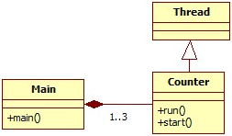 | 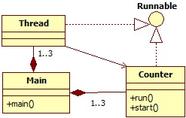
a) | b)

Figura 2.1 Diagramele claselor

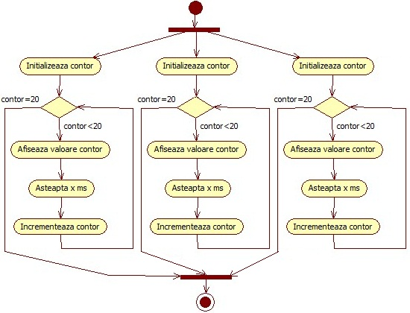

Figura 2.2 Diagrama de activităţi

Secvenţa de cod 1
class Main{
public static void main(String[] args){
Counter c1 = new Counter("counter1");
Counter c2 = new Counter("counter2");
Counter c3 = new Counter("counter3");
c1.start(); //c1.run();
c2.start(); //c2.run();
c3.start(); //c3.run();
}
}

class Counter extends Thread {
Counter(String name){
super(name);
}
public void run(){
for(int i=0;i<20;i++){
System.out.println(getName() + " i = "+i);
try {
Thread.sleep((int)(Math.random() * 1000));
}catch (InterruptedException e) {e.printStackTrace();}
}
System.out.println(getName() + " job finalised.");
}
}

2.2.2. Implementarea interfeţei Runnable
Având în vedere faptul că Java nu acceptă moştenirea multiplă, se foloseşte implementarea interfeţei Runnable pentru a crea fire de execuţie care în acelaşi timp vor trebui să moştenească o altă clasă.
Exemplu:
Specificaţii: Se cere conceperea unei aplicaţii care creează pe lângă firul principal (main), alte 3 fire. Fiecare fir implementează un contor pe care-l incrementează periodic numărând iteraţiile. Firul scrie pe ecran numele lui şi indicele interaţiei. Firele se vor construi folosind interfaţa Runnable.
Proiectarea aplicaţiei s-a realizat prin intermediul diagramei claselor din Figura 2.1b. Diagrama de activităţi este aceeaşi ca în cazul aplicaţiei precedente (vezi Figura 2.2).
Implementarea aplicaţiei este prezentată în Secvenţa de cod 2.

Secvenţa de cod 2
public class CounterRunnable implements Runnable {
public void run(){
Thread t = Thread.currentThread();
for(int i=0;i<20;i++){
System.out.println(t.getName() + " i = "+i);
try { Thread.sleep((int)(Math.random() * 1000));}
catch (InterruptedException e) {e.printStackTrace();}
}
System.out.println(t.getName() + " job finalised.");
}
}

class Main{
public static void main(String[] args) {
CounterRunnable c1 = new CounterRunnable();
CounterRunnable c2 = new CounterRunnable();
CounterRunnable c3 = new CounterRunnable();
Thread t1 = new Thread(c1,"conuter1");
Thread t2 = new Thread(c2,"conuter2");
Thread t3 = new Thread(c3,"conuter3");
t1.start();
t2.start();
t3.start();
}
}

În momentul apelării metodei start() din cadrul obiectului de tip Thread, se va executa metoda run() din cadrul obiectului transmis ca argument la crearea acestuia.
Alternativ se poate crea o metoda start() în clasa CounterRunnable (vezi exemplul de mai jos), în corpul căreia se va crea şi starta firul de execuţie. Astfel, vor putea fi tratate unitar firele de execuţie implementate prin extinderea clasei Thread cu cele create prin implementarea interfeţei Runnable.

Exemplu:
public void start(){
new Thread(this).start();
}

2.3 Oprirea firelor de execuţie
Calea recomandată de terminare a unui fir este prin revenirea normală, adică execuţia instrucţiunii return din run() sau terminarea tuturor instrucţiunilor firului. În cadrul metodei run() se pot adăuga blocuri condiţionale care să determine terminarea firului de execuţie, respectiv ieşirea din metoda run().
În momentul în care un fir este blocat, datorită execuţiei unor instrucţiuni wait(), sleep(), join() sau a unor operaţii I/O, acesta nu poate verifica nici o condiţie. Pentru a forţa terminarea unui fir care este blocat se poate utiliza metoda interrupt(), dar aceasta nu este cea mai potrivită. Această metodă determină aruncarea unei excepţii InterruptedException care trebuie tratată.
O metodă recomandată de terminare a execuţiei unui fir este construirea unei metode stop(), care va folosi o variabilă logică pentru controlul execuţiei.

Exemplu:
public void stop(){
this.loop=false;//loop folosită ca variabilă logică pentru buclare
}
public void run(){
while (this.loop){
//... secventa de instructiuni
}
}

2.4 Setarea priorităţilor firelor de execuţie
Prioritatea unui fir de execuţie furnizează planificatorului informaţii legate de importanţa firului respectiv. Planificatorul implicit ordonează lista gata de execuţie în funcţie de priorităţile setate. Pentru a seta prioritatea unui fir se utilizează metoda setPriority(), iar pentru a afla prioritatea unui fir se utilizează metoda getPriority(), metodele fac parte din clasa Thread. Firele pot primi priorităţi aflate între valorile MIN_PRIORITY=1 şi MAX_PRIORITY=10, acestea fiind constante definite în clasa Thread. Prioritatea implicită a unui fir este prioritatea firului care l-a creat.
Priorităţile utilizate de maşina virtuală Java depind de facilităţile oferite de sistemul de operare pe care este implementată.

3. Dezvoltări şi teste

3.1. Aplicaţia 1:
3.1.1. Cerinţe: Să se implementeze o aplicaţie pentru determinarea numărului de procesoare logice (core-uri şi/sau thread-uri) ale sistemului de calcul.
3.1.2. Specificaţii:
1. Aplicaţia va fi implementată în Java 2 SE.
2. Aplicaţia va porni mai multe fire de execuţie, fiecare având o prioritate diferită. Firele de execuţie vor incrementa câte un contor.
3. Aplicaţia va avea o interfaţă grafică în care vor fi afişate valorile contoarelor sub forma unor bare de progres.
4. Numărul barelor “mai rapide”, care vor avansa relativ deodată – în ciuda priorităţilor diferite – va da numărul de procesoare logice.

3.1.3. Proiectarea aplicaţiei:

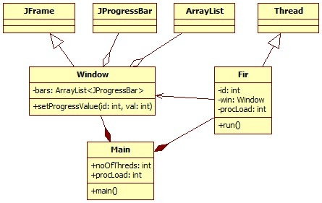

Figura 3.1 Diagrama claselor

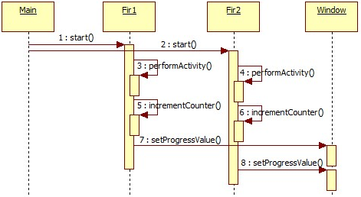

Figura 3.2 Diagrama secvenţială

În diagrama din Figura 3.1 s-au considerat două fire de execuţie create de către aplicaţie. Un fir de execuţie va lucra iterativ (în buclă) până când bara de progres asociată se va umple. Pe fiecare iteraţie, un fir de execuţie va executa o activitate (în scopul încărcării procesorului), apoi va incrementa contorul, respectiv va actualiza valoarea din bara de progres asociată prin parametrul id.

3.1.4. Implementare:
Secvenţa de cod 3: clasa Main
public class Main {
private static final int noOfThreads=6;
private static final int processorLoad=1000000;
public static void main(String args[]){
Window win=new Window(noOfThreads);
for(int i=0;i<noOfThreads;i++){
new Fir(i,i+2,win,processorLoad).start();
}
}
}
Secvenţa de cod 4: clasa Window
import java.util.ArrayList;
import javax.swing.JFrame;
import javax.swing.JProgressBar;

public class Window extends JFrame{
ArrayList<JProgressBar> bars=new ArrayList<JProgressBar>();
public Window(int nrThreads) {
setLayout(null);
setSize(450,400);
setDefaultCloseOperation(EXIT_ON_CLOSE);
init(nrThreads);
this.setVisible(true);
}
private void init(int n){
for(int i=0;i<n;i++){
JProgressBar pb=new JProgressBar();
pb.setMaximum(1000);
pb.setBounds(50,(i+1)*30,350,20);
this.add(pb);
this.bars.add(pb);
}
}
public void setProgressValue(int id,int val){
bars.get(id).setValue(val);
}
}
Secvenţa de cod 5: clasa Fir
public class Fir extends Thread {
int id;
Window win;
int processorLoad;
Fir(int id,int priority,Window win, int procLoad){
this.id=id;
this.win=win;
this.processorLoad=procLoad;
this.setPriority(priority);
}
public void run(){
int c=0;
while(c<1000){
for(int j=0;j<this.processorLoad;j++){
j++;j--;
}
c++;
this.win.setProgressValue(id, c);
}
}
}

3.2. Aplicaţia 2
3.2.1. Cerinţe: Modificaţi aplicaţia prezentată ca exemplu la punctul 3.1 astfel încât reîmprospătarea interfeţei să se realizeze prin intermediul design pattern - ului MVC, folosind mecanismul Observer-Observable.
Elaboraţi specificaţiile aplicaţiei după modelul de mai sus.
Se vor modifica atât diagramele propuse pentru proiectare, cât şi codul aplicaţiei.

3.3. Aplicaţia 3
3.3.1. Cerinţe: Să se implementeze în Java 2 SE o aplicaţie care are trei fire de execuţie.
3.3.2. Specificaţii:
1. Aplicaţia va fi implementată în Java 2 SE.
2. Aplicaţia are o interfaţă grafică în care vor fi adăugate trei forme geometrice (de exemplu pătrate), dispuse iniţial în partea superioară a ferestrei.
3. Fiecare fir de execuţie este responsabil cu deplasarea pătratelor, înspre partea inferioară a ferestrei, cu o viteză constantă, calculată aleator (între un minim şi un maxim) pentru fiecare pătrat în parte.
4. Firele de execuţie vor fi oprite în momentul în care formele geometrice ies din perimetrul ferestrei. Pentru oprirea firelor se va defini metoda stop(), care să folosească o variabilă logică.
3.3.3. Se cer:
a) diagrama claselor;
b) diagrama de activităţi;
c) diagrama secvenţială;
d) programul sursă.
3.3.4. Se va testa dacă aplicaţia:
- deschide interfaţa grafică;
- creează cele 3 forme geometrice;
- deplasează cele 3 forme geometrice;
- realizează oprirea firelor cu metoda stop() definită.

3.4. Aplicaţia 4
3.4.1. Cerinţe: Se va modifica aplicaţia de la punctul 3.3 astfel încât în partea inferioară a aplicaţiei va fi adăugată o nouă formă geometrică (de exemplu un cerc). Utilizatorul va putea deplasa cercul prin intermediul tastaturii, în stânga sau în dreapta. Aplicaţia va avea un al patrulea fir de execuţie cu rol de supervizor. În momentul în care cercul intră în coliziune cu unul dintre pătrate, toate formele geometrice din fereastră se vor opri şi se va afişa în fereastră un mesaj de eroare. În această aplicaţie, firele responsabile cu deplasarea pătratelor vor evolua în buclă (în momentul în care un pătrat iese din fereastră, acesta îşi va relua poziţia iniţială). Utilizatorul va putea relua jocul de trei ori. Pentru a face jocul mai interesant se va calcula un punctaj. Acesta va fi calculat prin însumarea pătratelor evitate cu succes.
3.4.2. Se cere:
a) diagrama claselor;
b) diagrama de activităţi;
c) diagrama secvenţială;
d) programul sursă.

3.4.3. Se va testa dacă aplicaţia:
- deschide interfaţa grafică;
- este adăugată noua formă geometrică;
- afişează mesajul de eroare când se ciocnesc figurile;
- reia jocul de la starea iniţială;
- poate relua jocul de trei ori;
- calculează corect punctajul.

4. Verificarea cunoştinţelor
1. Definiţi conceptul de fir de execuţie.
2. Care este diferenţa dintre un fir de execuţie şi un proces?
3. Care sunt tehnicile prin care se pot implementa fire de execuţie în Java? În ce situaţii se foloseşte fiecare?
5. Care este metoda prin apelul căreia se porneşte execuţia firului?
6. Care este metoda ce conţine logica (secvenţa de instrucţiuni) firului de execuţie?
7. La ce se referă prioritatea unui fir de execuţie? Câte niveluri de prioritate există în Java? Care este prioritatea implicită a unui fir de execuţie?
8. Numiţi cel puţin 4 metode definite în clasa Thread.

